EADS
Veículo: Revista Força Aérea
Localidade: São Paulo - SP
Data: Março a Maio/ 04

Página: 10

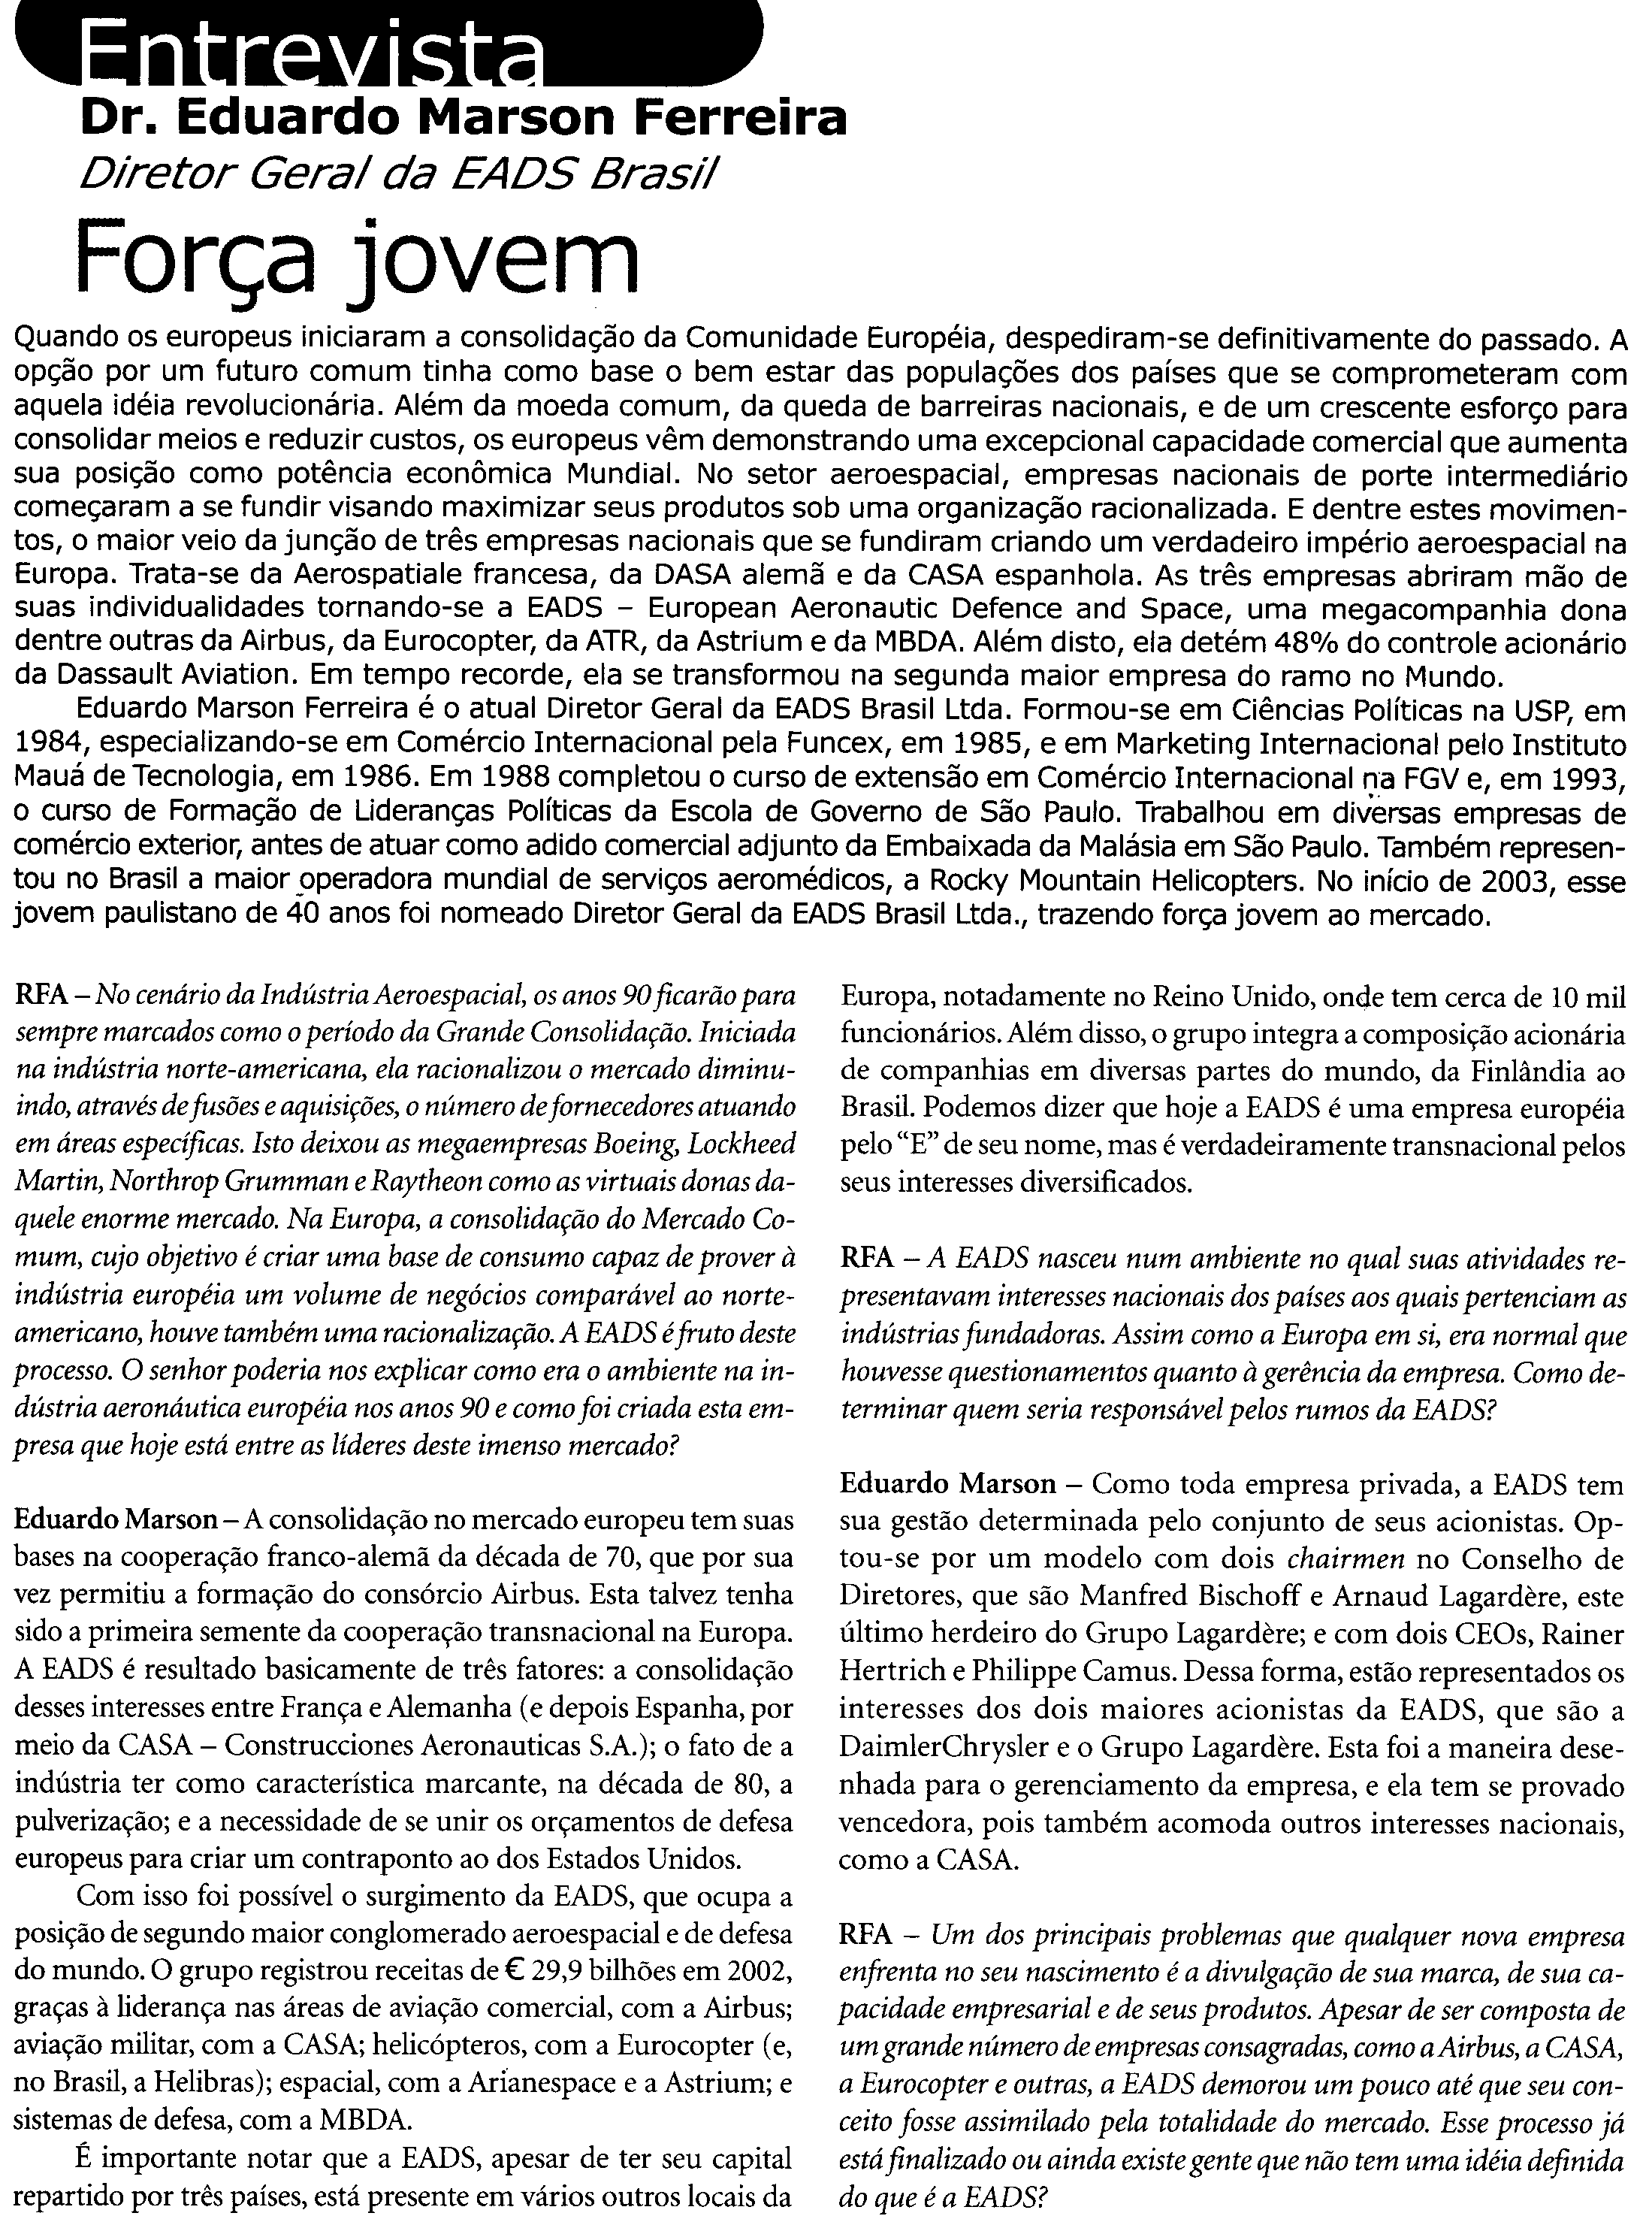

EADS
Veículo: Revista Força Aérea
Localidade: São Paulo - SP
Data: Março a Maio/ 04

Página: 11



EADS
Veículo: Revista Força Aérea
Localidade: São Paulo - SP
Data: Março a Maio/ 04

Página: 12
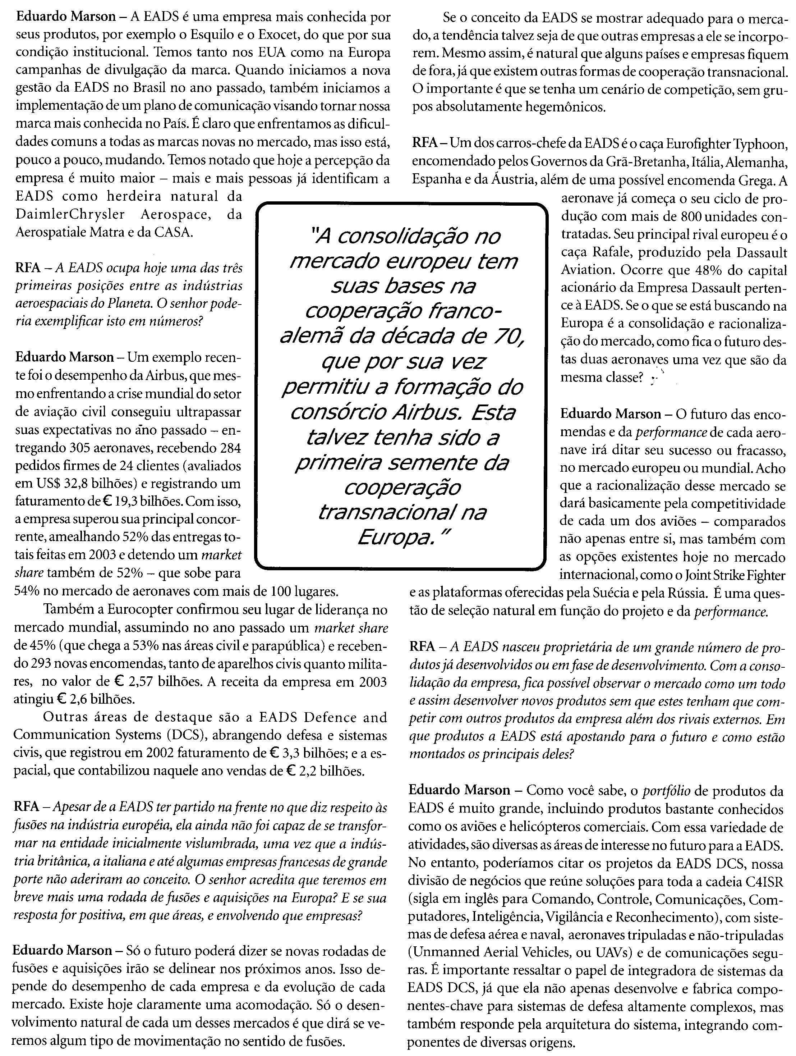

EADS
Veículo: Revista Força Aérea
Localidade: São Paulo - SP
Data: Março a Maio/ 04

Página: 14
